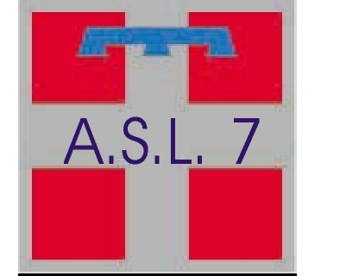
REGIONE PIEMONTE
AZIENDA REGIONALE ASL N. 7
Via Po, 11 – 10034 CHIVASSO (TO)
S.S. Medicina dello Sport
Via Foratella, 22 – 10090 Gassino T.se

Al Panathlon Chivasso
Via Pasubio 12
10036 Settimo T.se

Prot. Gassino,

Oggetto: promozione salute nelle scuole

La Medicina dello Sport dell’ASL7, in collaborazione con il Gruppo Aziendale di Promozione della Salute, sta attuando un’iniziativa di promozione dell’attività fisica e della corretta alimentazione nelle Scuole Elementari (classi V).

Il progetto, approvato e finanziato dal settore di Promozione della Salute della Regione Piemonte, è stato proposto a tutte le Scuole Elementari nel territorio dell’ASL7, numerose delle quali hanno già aderito.

Nell’ambito del progetto verrà realizzato un CD, da distribuire agli alunni, contenente un videogioco educativo e informazioni utili ai bambini e alle loro famiglie per favorire la pratica di attività motorie o sportive e per divulgare la cultura dello sport e di un salutare stile di vita.

A questo fine si richiedono:

- l’adesione del Panathlon di Chivasso all’iniziativa e l’autorizzazione a includere nel CD il logo o altro simbolo del Panathlon, che potrete inviarci alla mail medicinasport@asl7.to.it ;

- l’autorizzazione a pubblicare nel CD la carta dei diritti del ragazzo nello Sport e la carta del Fair Play del Panathlon;

- eventuali suggerimenti o indicazioni di vostre iniziative, previste per l’anno 2006, che possano essere di interesse per gli alunni delle scuole elementari.

Ringraziando per la collaborazione, si porgono distinti saluti.

S.S. Medicina Sport – A.S.L. 7 S.C. Medicina Legale – A.S.L. 7
Il Responsabile Dr. M. Gottin Il Direttore Dr. G. Presta

